**FEA vienkāršotā modeļa aizpildīšanas instrukcija**

**1) Titullapa**

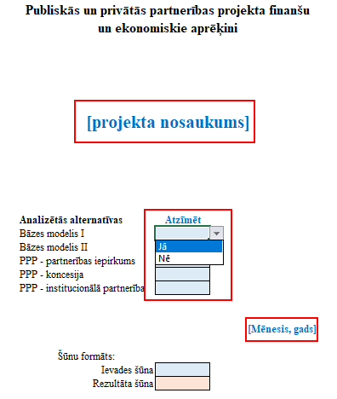

Jāievada PPP projekta nosaukums

Jāizvēlas analizētās projekta īstenošanas alternatīvas

Jānorāda FEA sagatavošanas mēnesis un gads

Aizpildot titullapu, ir jāveic atzīmes (***Jā*** vai ***Nē***) pie visām alternatīvām. Modelī ir paredzētas divas bāzes alternatīvas, kur publiskais projektu var īstenot pats, pamatdarbības ietvaros veicot ieguldījumus un sedzot pārējās izmaksas, vai veicot publisko iepirkumu atbilstoši piemērojamā likumā noteiktajiem līguma termiņiem. Lai alternatīvas ir salīdzināmas, termiņiem alternatīvās jābūt vienādiem. Atkarībā no projekta jomas un publiskā partnera līdzšinējās pieredzes var aizpildīt abas bāzes alternatīvas vai tikai vienu. Atbilstoši titullapā veiktajām atzīmēm par izvēlētajām alternatīvām NPV darba lapās būs iespēja aizpildīt iekļautās tabulas. Ja alternatīva nav izvēlēta, attiecīgajā NPV darba lapā parādīsies paziņojums ***NEAIZPILDĪT*** un tabulas būs neaktīvas.

|  |  |
| --- | --- |
|  |  |
|  |

**2) Pieņēmumi**

Darba lapā **Pieņēmumi** ir jānorāda visi projekta aprēķinos izmantotie pieņēmumi, izejas dati un to avoti, lai būtu iespējams izsekot, kā naudas plūsmas pārskatos veidojas visas izmaksas un ieņēmumi:

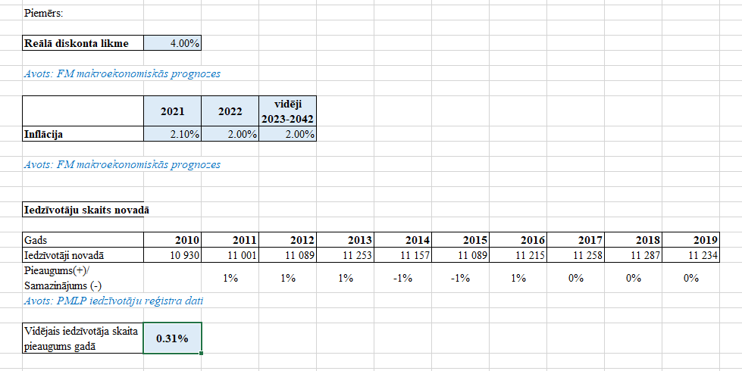

Pieņēmumu darba lapa ir būtiska, lai izvairītos no manuālas datu pārvadīšanas katrā darba lapā atsevišķi, jo izejas dati tiek ievadīti tikai vienreiz un attiecīgi izmantoti, gan aizpildot darba lapu **Projekts**, gan **NPV** darba lapas. Lai aktualizētu kādu no pozīcijām, izmaiņas ir jāveic **Pieņēmumu** darba lapā, nevis katrā **NPV** darba lapā. Piemēram, reālā diskonta likme (ar saiti uz šo konkrēto šūnu) tiks ievadīta visās NPV darba lapu attiecīgajās šūnās un tālāk izmantota naudas plūsmu diskontēšanai.

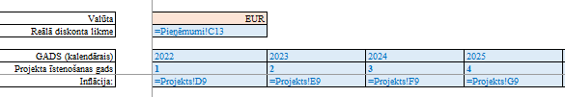

Atsevišķus pieņēmumus var ievadīt darba lapā **Pieņēmumi** un atbilstoši paredzētajam projekta īstenošanas periodam aizpildīt darba lapā **Projekts**. FM makroekonomiskajās prognozēs (pieejamas <https://www.fm.gov.lv/lv/makroekonomiskie-pienemumi-un-prognozes>) paredzētais inflācijas rādītājs tiek norādīts tuvākajiem gadiem un vairāku gadu periodiem. Tādēļ katra gada inflācijas rādītājus var ievadīt darba lapas **Projekts** attiecīgajā rindā un **NPV** darba lapās ievietot saites uz darba lapas **Projekts** attiecīgajām šūnām. Ja būs nepieciešams koriģēt inflācijas rādītājus, tas jādara darba lapā **Projekts**, bet **NPV** darba lapās izmaiņas tiks veiktas automātiski. Savukārt aprēķināto vidējo iedzīvotāju skaita pieauguma koeficientu var izmantot darba lapā **Projekts**, lai prognozētu iedzīvotāju skaita pieaugumu turpmākajiem datiem. Mainoties šiem datiem, tie jāaktualizē tikai darba lapā **Pieņēmumi**, bet pārējās darba lapās, kurās ir ievietotas saites uz šīm pirmavota šūnām, dati tiks automātiski atjaunoti.

Katram projektam atkarībā no tā īstenošanas nozares un PPP modeļa būs atšķirīgi pieņēmumi un izejas dati, tādēļ šī sadaļa katrā projektā ir jāaizpilda individuāli.

**3) Projekts**

Šajā darba lapā tiek sagatavots projekta kopējais naudas plūsmas pārskats, t.sk. kvantitatīvie pieņēmumi un finanšu aplēses. Tā kā izmaksu pozīcijas dažādiem projektiem ir atšķirīgas, šajā veidlapā ir iekļautas tikai galvenās pozīcijas, kuras ir iespējams gan papildināt, gan dzēst. Mērķis šai darba lapai ir vienkopus uzskaitīt un veikt visus ar projekta īstenošanu saistītos kvantitatīvos un monetāros parametrus, kas tālāk tiek izmantoti analizējamo alternatīvu NPV darba lapu aizpildīšanai, kur par projektu parādās tikai finanšu informācija. Taču, lai nonāktu līdz finanšu aprēķiniem, tiek izmantoti vairāki kvantitatīvie pieņēmumi, piemēram, prognozes par iedzīvotāju skaitu, pieprasījumu pēc noteikta pakalpojuma, maksātspējas rādītāji, būvniecības apjomi u.c., kas veido gan potenciālā pieprasījuma apjomu un prognozētos ieņēmumus, gan izmaksu komponentes un to sadalījumu dažādās alternatīvās. Vienota projekta izejas datu un aplēšu uzskaite projekta naudas plūsmas pārskatā ļauj izvairīties no vairākkārtējas datu ievadīšanas **NPV** darba lapās un tās rezultātā iespējamām kļūdām.

Ievadot izejas datus, obligāti ir jānorāda daudzuma un finanšu mērvienības, lai varētu pārliecināties par veikto aprēķinu pilnīgumu un pareizību. Tāpat ieteicams veikt detalizētu **NPV** darba lapās aizpildāmo izmaksu un ieņēmumu prognožu aprēķinu, lai **NPV** darba lapās atspoguļotu tikai monetārās kopsummas būtiskajās pozīcijās, izveidojot saites uz attiecīgajām kopsummu pozīcijām **Projekta** darba lapā. Piemēram, kapitālieguldījumus **NPV** darba lapās var izdalīt ar būvniecību saistītajās pozīcijās, norādot izbūves apjomus, izcenojumus un aprēķinot izmaksas, un pamatlīdzekļos, uzskaitot iepērkamās iekārtas u.c. ilgtermiņa aktīvus. **Projekta** darba lapā veicot aprēķinus dažādām projekta īstenošanas alternatīvām, ieteicams izmantot jau iepriekš ievadītos izejas datus / pieņēmumus, nevis katram aprēķinu blokam tos ievadīt no jauna, piem., iedzīvotāju skaitu nav nepieciešams ievadīt atkārtoti pie katras alternatīvas ieņēmumu prognozes, bet aprēķiniem izmantot makroekonomisko pieņēmumu sadaļā sākotnēji ievadītos izejas datus.

Attēlā sniegts piemērs, kā aizpildīt vieno no kapitālieguldījumu izmaksu pozīcijām – Būvniecības izmaksas. Šī izmaksu kopsumma veidojas no vairākām komponentēm.

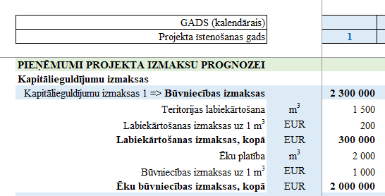

Darba lapā **Projekts** ir paredzētas rindas arī projekta ieņēmumu aprēķinam, taču jāņem vērā, ka ne visos projektos ieņēmumi tiek radīti. Ja projektā ir paredzēta aktīva izveide un uzturēšana, nesniedzot maksas pakalpojumus, tad ieņēmumi projektā netiks radīti un šī sadaļa darba lapā **Projekts** un **NPV** darba lapās nav jāaizpilda. Savukārt ja projektā ir paredzēta aktīva izveide un pakalpojumu sniegšana, saņemot samaksu no lietotājiem (vai ar daļēju publiskā partnera līdzmaksājumu), tad ieņēmumu sadaļā ir jāatspoguļo plānoto ieņēmumu aprēķins un vērtības jānorāda attiecīgo alternatīvu **NPV** darba lapās.

Lai **NPV** darba lapas saglabātu kompaktas un pārskatāmas, kā arī lai mazinātu vairākkārtēju datu ievadi un aprēķinu kļūdas, atbilstošajās kapitālieguldījumu izmaksu kopsummās **NPV** darba lapās ir jāievieto saite uz attiecīgo pozīciju(-ām) darba lapā **Projekts**.

**4) NPV darba lapas**

Lai nodrošinātu projekta īstenošanas alternatīvu aprēķinus un to salīdzināšanu, FEA veidlapā ir sagatavotas piecas pamata darba lapas atbilstoši PPP likumā un metodiskajos materiālos noteiktajām alternatīvām (bāzes modelis I un II, partnerības iepirkuma modelis, koncesijas modelis un institucionālās partnerības modelis). Būtiskākā atšķirība starp minētajām darba lapām ir izmaksu iespējamais sadalījums starp partneriem, kā arī atsevišķiem modeļiem tipisko izmaksu iekļaušana naudas plūsmas pārskatā. Lai gan katra modeļa naudas plūsmas pārskats ir pielāgots to tipiskajām izmaksām un sadalījumam starp publisko un privāto partneri, gatavojot aprēķinus, jāņem vērā, ka var būt nepieciešams veikt izmaiņas – gan papildinājumus, gan nevajadzīgo rindu izslēgšanu.

Aizpildot **NPV** darba lapas, jāņem vērā sekojošais:

1. Atbilstoši titullapā sniegtajām norādēm, datu ievade jāveic zilajās šūnās, savukārt sarkanajās šūnās jau ir iekļautas aprēķinu formulas, tādēļ tajās nekādas darbības nav jāveic;
2. Atkarībā no titullapā aizpildītās analizēto alternatīvu tabulas **NPV** darba lapās virsraksta sadaļā parādīsies atzīme par to, vai ir nepieciešams to aizpildīt. Alternatīvām, kuras FEA ietvaros netiek analizētas, naudas plūsmas pārskata tabulas nebūs aktīvas. Lai tās parādītu, **Titullapā** ir jāatzīmē attiecīgā alternatīva un tabulas tiks aktivizētas.
3. Tabulās ir iespējams pievienot papildu kolonnas projekta īstenošanas periodam (gadiem) un izmaksu rindām (pozīcijām). Lai veidlapā iekļautās formulas veiktu korektus aprēķinus, jāiezīmē kolonna / rinda, kas satur “…” un jāpārliecinās, ka papildu kolonna tiek ievietota pirms “…” un rinda – virs “…” kolonnas / rindas.

|  |  |
| --- | --- |
|  |  |

Liekās kolonnas / rindas var paslēpt.

1. Aizpildot naudas plūsmas izmaksu / ieņēmumu pozīcijas, ir jānorāda atbilstošie pozīciju nosaukumi, kā tie lietoti darba lapā **Projekts**, piemēram, “Kapitālieguldījumu izmaksas 1” labot uz “Būvniecības izmaksas” un “Kapitālieguldījumu izmaksas 2” labot uz “Ieguldījumi pamatlīdzekļos”.
2. Izmaksu pozīcijas **NPV** darbu lapu pozīcijās jāievieto ar saiti uz attiecīgo pozīciju kopsummu šūnu/rindu darba lapā **Projekts**. Ievadot datus **NPV** darba lapās, jāpievērš uzmanība ievades šūnas zīmēm. Izmaksas jāatspoguļo ar “-”, savukārt ieņēmumiem, sasaistot datus darbu lapu **Projekts**, nav nepieciešams mainīt zīmi.

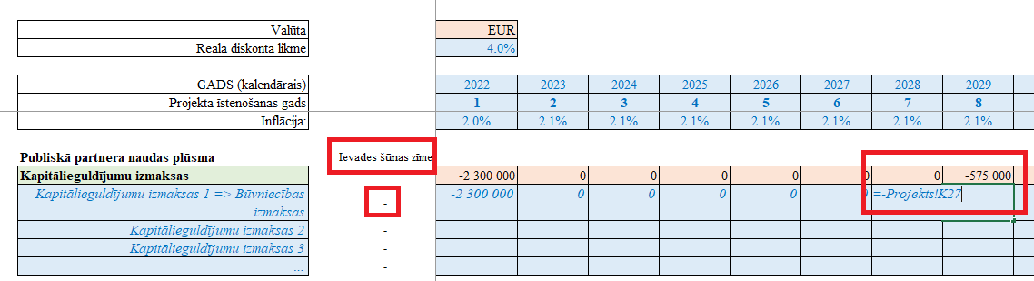

1. Lai veiktu IRR aprēķinu, katrā alternatīvā attiecīgajās šūnās ir jāizmanto Excel IRR funkcija – lai gan vērtību apgabals būs attiecīgā aprēķina kopējā naudas plūsma, katrā alternatīvā būs atšķirīgs izmantotais pieņēmums **(*Guess*)**, lai iegūtu diskonta likmi, pie kuras ieņēmumu plūsma izlīdzinās ar izmaksām.
2. Publiskā partnera un privātā partnera risku izmaksu sadaļas aizpildīšana **NPV** darba lapās ir aprakstīta sadaļā **5) Riski**.
3. Atkarībā no projekta specifikas ir jāaizpilda arī paredzamās līgumcenas[1] rinda, jo katrā projektā tā var veidoties no atšķirīgiem faktoriem, piemēram, kā izmaksu kopsumma, ieņēmumu kopsumma vai kā pieejamības maksājuma un ieņēmumu kombinācija.
4. Jāpārliecinās, ka privātā partnera kopējā naudas plūsma ir ne tikai pozitīva, bet arī atbilst noteiktam peļņas līmenim, kas ir attiecīgajā nozarē, lai komersantiem būtu interese piedalīties privātā partnera atlases procedūrā. Ja privātā partnera prognozējamā naudas plūsma neatbilst nozares vidējiem rādītājiem, ir iespējams naudas plūsmā iekļaut privātā partnera uzcenojumu.

**5) Risku analīze**

Risku identificēšana un PPP modeļa risku novēršanas izmaksu kvantifikācija jāveic Risku rīkā[2], un Risku rīkā iegūtā informācija ir jāatspoguļo darba lapā **Riski.**

Finanšu modeļa darblapā **Riski** ir jānorāda tikai tie riski, kuriem ir identificētas risku izmaksas. Risku sadale ir jāveic tā, lai attiecīgo risku uzņemtos tas partneris, kurš labāk spēj ietekmēt vai pārvaldīt attiecīgā riska iestāšanās varbūtību, kontrolēt vai absorbēt tā ietekmi. Izmantojot Risku rīku, jāņem vērā, ka partnerības līgumā risks var tikt nodots publiskajam partnerim, privātajam partnerim vai abiem partneriem kopīgi (trīs varianti). Vienlaicīgi divi vai visi trīs varianti nav iespējami. Risks ir jānodod **vai** nu privātajam partnerim **vai** publiskajam partnerim, **vai** jāatzīmē, ka risks tiek dalīts starp privāto un publisko partneri. Jāparedz katras puses attiecīgās riska mazināšanas izmaksas, ja attiecīgajam riskam ir iespējami risku mazināšanas pasākumi.

Risku analīzes ietvaros ir jānosaka konkrētā riska varbūtība, ietekme un vērtība, jāidentificē risku mazinošās darbības [3], izsakot tās naudas izteiksmē.

**Risku varbūtība.** Atspoguļo varbūtību, ar kādu novērtēta riska iestāšanās (skalā no viens (1) līdz trīs (3)). Ja riska iestāšanās iespējamība novērtēta kā augsta (trīs (3)), tas var apdraudēt projekta īstenošanu. Novērtējot projektu ietekmējošos riskus, katram no tiem nosaka iestāšanās iespējamības pakāpi (1, 2 vai 3).

**Risku ietekme**. Lai noteiktu katra riska ietekmi, riskus analizē pēc to ietekmes pakāpes uz konkrēto projektu. Ja riska ietekme viens, tā iestāšanās būtiski neietekmēs projekta īstenošanu. Ja riska ietekme ir augsta (trīs (3)), tā iestāšanās var apdraudēt projekta īstenošanu. Novērtējot projektu ietekmējošos riskus, katram no tiem nosaka projekta ietekmēšanas pakāpi (1, 2 vai 3).

**Riska vērtība** ir rezultāts, kas iegūts, reizinot riska varbūtību ar riska ietekmi.

**Risku sadale.** Risku sadales mērķis ir nodot katra riska pārvaldību tam partneriem, kuram ir vislielākās iespējas to kvalitatīvi pārvaldīt un samazināt tā iestāšanās izmaksas.

**Riska izmaksas** aprēķina, ņemot vērā risku mazinošos pasākumus, un tās nosaka ar ekspertu metodi. Piemēri risku mazinošo pasākumu izmaksām:

* lai mazinātu būvniecības kvalitātes riskus, nepieciešami būveksperta pakalpojumi. Attiecīgās būveksperta izmaksas būs riska mazināšanas izmaksas;
* būvniecības apdrošināšanas polišu, līguma izpildes garantijas saņemšanas izmaksas būs riska mazināšanas izmaksas;
* izmaksas speciālistu iesaistei uzraudzības pasākumu veikšanai.

Riska vērtība veidojas, sareizinot riska varbūtību ar riska ietekmi, kuras vērtība var būt 1, 2 vai 3, attiecīgi iespējamās risku vērtības ir 1, 2, 3, 4, 6, 9[4]. Izmaksas ir identificējamas obligāti tiem riskiem, kuru risku vērtība ir deviņi (9) vai seši (6). FEA aprakstošajā dokumentā jānorāda arī riska iestāšanās izmaksas (potenciālie zaudējumi).

Ja riska vērtība ir četri (4), riska novēršanas izmaksas var noteikt pēc izvēles.

Ja riska varbūtība ir augsta (3) un riska ietekme ir zema (1), tad risks nav jākvantificē. Ja riska varbūtība ir zema (1) un riska ietekme ir augsta (3), tad riska novēršanas izmaksas var noteikt pēc izvēles. Šādā gadījumā FEA aprakstošajā dokumentā jānorāda arī riska iestāšanās izmaksas (potenciālie zaudējumi).

Riskiem, kuriem riska vērtība ir divi (2) vai viens (1), riska novēršanas izmaksas nav jānosaka.

Risku rīkā ir iespējams, ka riska vērtība ir nulle (0), tas nozīmē, ka attiecīgs risks nepastāv.

Ne visi iespējamie riski ir jākvantificē, jo ne visiem no tiem ir būtiska ietekme uz finanšu modeli (Excel). **Obligāti kvantificējami** ir būvniecības, pieejamības un pieprasījuma riski, kā arī tie riski, kam PPP projekta specifikas ietekmē piemīt liela nozīme. Gadījumā, ja PPP projekts ir saistīts ar būvniecību, jākvantificē tie riski, kas ir saistīti ar būvniecību un var ietekmēt būvniecības procesu. Savukārt, ja PPP projekts ir saistīts ar pakalpojuma sniegšanu, tad lielāks uzsvars liekams uz pieejamības riskiem vai Koncesijas gadījumā uz pieprasījuma riskiem.

Jāņem vērā, ka attiecīgais risks, kas ir PPP modelī, var nebūt Bāzes modelī. Ja risks ir gan PPP modelī, gan Bāzes modelī, risku mazinošās darbības var atšķirties.

Risku iestāšanās izmaksas neiekļauj finanšu modeļa (Excel) naudas plūsmā, jo tās ir varbūtējās izmaksas, kuras rodas riska iestāšanās gadījumā. Ja risku iestāšanās izmaksas ir augstas, kā rezultātā rodas būtiska ietekme uz projektu, tad pie attiecīgā riska var paredzēt risku mazinošās darbības, kuras ir iekļaujamas (Excel) naudas plūsmā.

Risku kvantificēšanai katrā no projekta īstenošanas alternatīvām darba lapā **Riski** ir izveidota atsevišķa tabula, kurā norādīti pamatdati riska izmaksu noteikšanai:

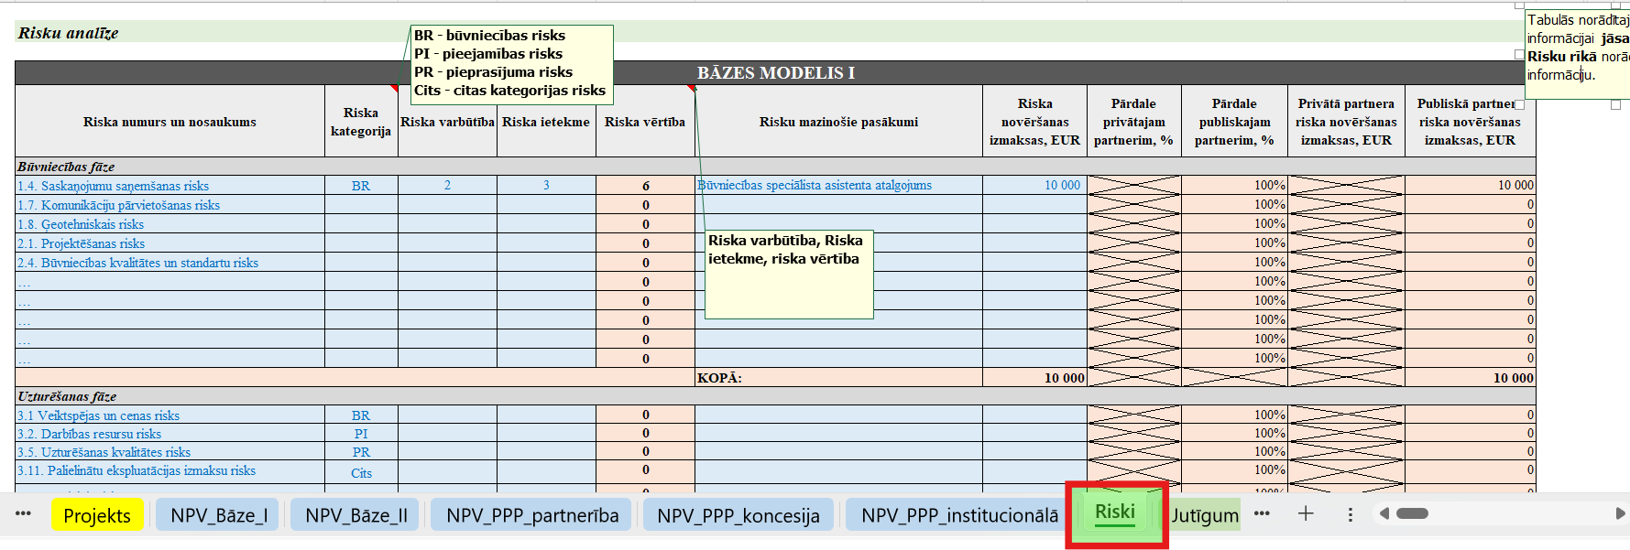

Risku analīzi jāveic gan publiskajam partnerim, gan arī privātajam partnerim, jo risku analīzes rezultātā aprēķina risku izmaksas, kas jāiekļauj katra partnera kopējā naudas plūsmā, lai korekti noteiktu naudas plūsmas NPV un lai noskaidrotu, vai būs pietiekama motivācija dalībai projektā abiem partneriem.

Veicot risku analīzi, ir jānorāda:

1. Riska faktori, ņemot vērā katras alternatīvas ieviešanas specifiku;
2. Risku kategorija atbilstoši izvēlnē norādītajiem variantiem (BR – būvniecības risks; PI – pieejamības risks; PR – pieprasījuma risks; Cits – citas kategorijas risks), ko piešķir katram no identificētajiem riskiem;

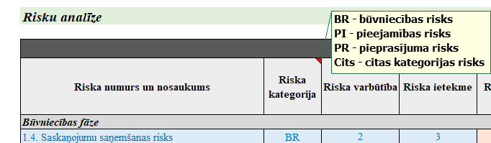

1. **Jānorāda** **Riska varbūtība,** **Riska ietekme** un **Riska vērtība** (tiek aprēķināta automātiski) atbilstoši augstāk minētajai riska vērtības noteikšanas metodoloģijai.
2. Norādot, kādu daļu no riska plānots nodot privātajam partnerim, tiks aprēķinātas publiskajam partnerim nododamā attiecīgā riska daļa %, kā arī riska izmaksas EUR abiem partneriem. Riska novēršanas izmaksas aprēķina, ņemot vērā risku mazinošos pasākumus un tās nosaka ar ekspertu metodi. Piemēram, lai mazinātu būvniecības kvalitātes riskus, nepieciešami būveksperta pakalpojumi. Attiecīgās būveksperta izmaksas būs riska novēršanas izmaksas.



Riska kvantificēšanas tabulas ir jāaizpilda par katru no analizētajām alternatīvām, nepieciešamības gadījumā pielāgojot riska faktorus un kvantitatīvos rādītājus.

Papildus tam Risku analīzes kopsavilkumā katrā no projekta īstenošanas alternatīvām tiks aprēķināta riska izmaksu kopsumma četrās kategorijās, kā arī norādīta publiskajam partnerim nododamā risku daļa %.

Attēls, kurā ir teksts, ekrānuzņēmums, fonts, rinda

Apraksts ģenerēts automātiski

Šo analīzi var izmantot, lai sniegtu detalizētu skaidrojumu finanšu un ekonomisko aprēķinu aprakstošajā daļā.

Nākamais solis ir publiskā partnera un privātā partneru risku izmaksu aizpildīšana **NPV** darba lapās. Risku analīzes ietvaros katrai alternatīvai tika aprēķinātas kopējās risku pozīciju izmaksas un izmaksu kopsummas trijās galvenajās risku grupās. Šīs ir izmaksu kopsummas visa projekta īstenošanas laikā, taču **NPV** darba lapās ir nepieciešams atspoguļot riska izmaksa katrā no projekta īstenošanas gadiem, un šīs izmaksas ir arī jādiskontē. Lai to izdarītu, ir jāsaprot, ar kādu īpatsvaru katra no projekta pozīcijām rada izmaksas katrā no risku grupām.

Ja kāda no alternatīvām netiek analizēta, tad attiecīgā risku analīzes un koeficientu tabulas nav jāaizpilda. To var aizvērt, izmantojot grupēšanas rīku darba lapas kreisajā pusē.

**6) Jutīguma analīze**

Jutīguma analīze (*sensitivity analysis*) ir jāveic būtiskākajiem finanšu modeļus ietekmējošiem pieņēmumiem. Tie var būt gan kvantitatīvie (piem., pieprasījuma pēc pakalpojuma ietekmējošie rādītāji – iedzīvotāju vai patērētāju skaits), gan kvalitatīvie (piem., atsevišķu izmaksu pozīciju aplēses). Veidlapā ir iekļauti visi četri pamata modeļi, taču, ja kāds no tiem aprēķinos netiek izmantots, attiecīgo modeli var aizvērt vai izdzēst un aprēķini nav jāveic.

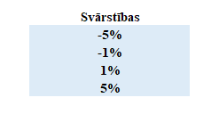Darba lapā **Jutīguma analīze** vispirms ir jānosaka aprēķinos izmantojamie svārstību intervāli. Lai gan veidlapā ir definētie visbiežāk izmantotie +/- 1 % un +/- 5 %, tos var mainīt, piemēram, uz +/- 5 % un +/- 10 %.

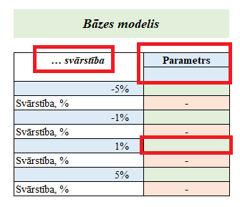Nākamajā solī secīgi jāaizpilda pārējie datu lauki:

1. Jānorāda, kura parametra “**… svārstība**” tiks vērtēta, piemēram, “Būvniecības izmaksu svārstība” vai “Iedzīvotāju skaita svārstība”;
2. Apakšā zilajās šūnās no nolaižamās izvēlnes jāatlasa iepriekš definētie svārstību intervāli.
3. Šūnā **Parametrs** ir jānorāda, pret kuru no aprēķinu rezultātiem (visbiežāk – NPV, var būt arī paredzamās līgumcenas kopsumma) tiek veikta jutīguma analīze, un jāievada šī parametra sākotnēji aprēķinātā vērtība. Šī vērtība ir jāievada ar saiti uz konkrētās NPV darba lapas šūnu.
4. Lai aizpildītu zaļās šūnas, t.i., aprēķinātu parametra vērtību pie attiecīgajiem svārstību intervāliem, ir jāveic parametra korekcija ar svārstību vērtībām. Tā kā **NPV** darba lapas ir aizpildītas, izmantojot saites no darba lapas **Projekts**, jutīguma analīze ir jāveic, koriģējot parametra vērtības ar izvēlētajiem intervāliem (-5 % svārstībai atbilst koeficients 0.95; -1 % – koeficients 0.99; 1 % – koeficients 1.01; 5 % – koeficients 1.05). šis koeficients tiek piemērots visām attiecīgās pozīcijas šūnām darba lapā **Projekts**.
5. Tā kā **NVP** darba lapās dati ir ievadīti, izmantojot saites no darba lapas **Projekts**, veicot korekcija darba lapā Projekts, aprēķini **NPV** darba lapās, t.sk., parametra vērtības, tiks atjauninātas automātiski. Lai izpildītu jutīguma analīzi, pēc katras korekcijas attiecīgās svārstības piemērošanas no visām **NPV** darba lapām katra modeļa zaļajās šūnās ir jāieraksta attiecīgā parametra vērtība. Šajās šūnās nedrīkst ievietot saiti uz **NPV** darba lapas šūnu, jo, veicot nākamo korekciju, tās vērtība mainīsies un analīzi nebūs iespējams veikt korekti.
6. Pēc tam, kad būs analizēti visi četri scenāriji un noņemti koeficienti, parametra sākotnējā vērtība tiks atgriezta tās nekoriģētajā vērtībā un katra modeļa pieņēmumu analīzes tabulās tiks aprēķinātas svārstību ietekme procentuālā izteiksmē pret izvēlēto parametru.

Piemērā ir dots sākotnējais aprēķins no darba lapas **Projekts**. Tajā projekta ieņēmumi veidojas, patērētāju (80% no visiem iedzīvotājiem) reizinot ar maksu.

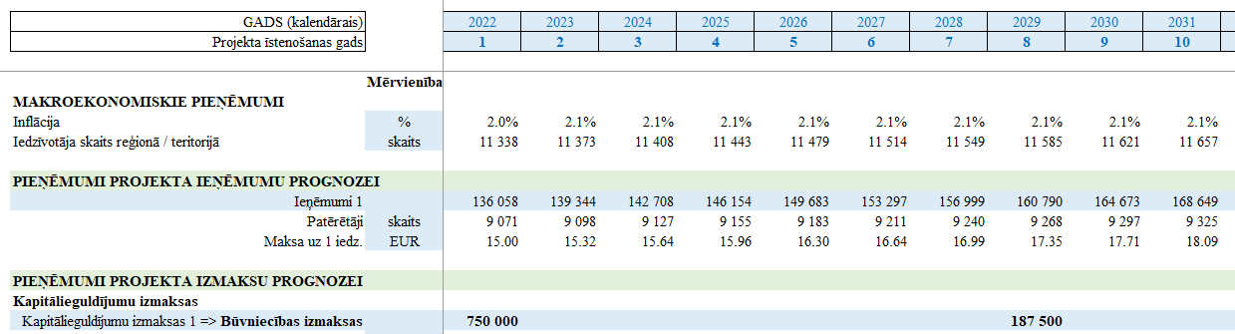

Iedzīvotāja skaita pieaugums ir aprēķināts, iepriekšējā gada skaitu reizinot ar darba lapā **Pieņēmumi** aprēķināto vidējo pieaugumu gadā. Lai veiktu jutīguma analīzi patērētāju skaita parametram, ir iespējams piemērot korekcijas koeficientu gan patērētāju, gan iedzīvotāja skaita rindas šūnā. Piemērā ir ar attiecīgajiem koeficientiem ir koriģēts iedzīvotāju skaits.

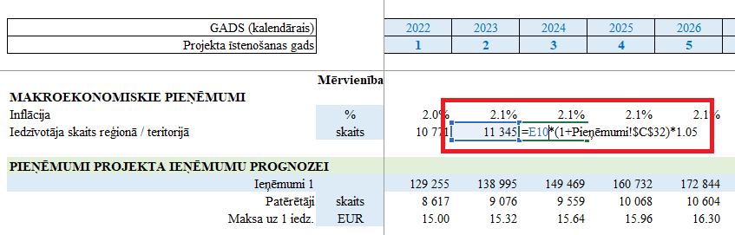

Kad ir veikti aprēķini pēc visiem četriem korekciju scenārijiem un ievadītas aprēķinātās NPV vērtības, jūtīguma analīzes tabulā katram no scenārijiem tiek aprēķinātas NPV svārstības. Tās ir jāanalizē kontekstā ar definētajiem intervāliem.

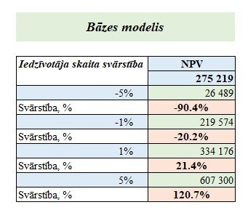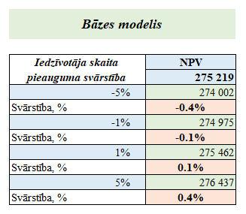Šajā piemērā (attēlā pa kreisi) ir redzams, ka, lai gan sākotnējais pieņēmums – iedzīvotāju skaits – ir mainīts salīdzinoši nelielos intervālos, NPV ir samazinājusies / palielinājusies vairākkārt. Tas nozīmē, kas šis parametrs ir “jutīgs”, jo izmaiņas tajā rada neproporcionāli lielas izmaiņas aprēķinu rezultātā. Šajā piemērā gan ir jāņem vērā, ka svārstību intervāli ir lielāki nekā projektā izmantotais pieņēmums, ka iedzīvotāju skaits pieaug par vidēji 0.31 % gadā. Ja tiek koriģēta nevis iedzīvotāju skaita rinda darba lapā **Projekts**, bet tikai vidējā iedzīvotāju skaita pieguma šūna darba lapā **Pieņēmumi** (attēlā pa labi), tad iegūtie rezultāti ir samērīgi. Tādēļ ir svarīgi izvērtēt, kuram parametram un kurā darba lapā (**Pieņēmumi** vai **Projekti**) tiek veiktas svārstību korekcijas, lai iegūtie jutīguma analīzes aprēķini būtu jēgpilni un samērīgi.

Lai jutīguma analīzi veiktu vairākiem pieņēmumiem, ir jānokopē aprēķinu tabulas, jānorāda parametrs un analizējamais pieņēmums un jāveic aprēķini. Tāpat pastāv iespēja vienu un to pašu pieņēmumu analizēt pret vairākiem parametriem, piemēram, novērtēt, kā izmaiņas kādā no pieņēmumiem ietekmē NPV un paredzamās līgumcenas vērtību.

**7) IAV**

**IAV** darba lapā tiek aprēķināta ieguldījumam atbilstošā vērtība, salīdzinājumā ar bāzes modeļiem, kā arī paredzamā līgumcena visās alternatīvās. Aprēķina tabulā nekas nav jāievada, jo attiecīgās šūnas tiks aizpildītas pēc tam, kad visi dati būs savadīti analizēto alternatīvu **NPV** darba lapās. Lai uzskatāmāk atspoguļotu gan ieguldījumam atbilstošās vērtības, gan paredzamo līgumcenu dažādās alternatīvās, ir izveidoti arī grafiki.

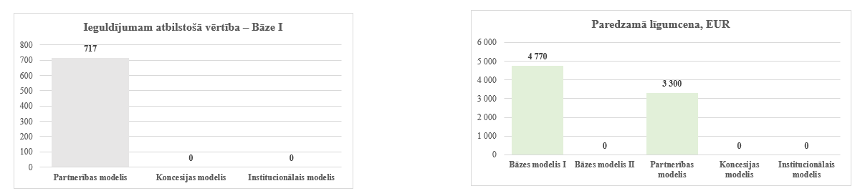

**8) Statistiskā uzskaite**

Lai novērtētu projekta iespējamo iekļaušanu bilances vai ārpusbilances uzskaitē, jāizmanto PPP [risku sadales rīks](https://ppp.cfla.gov.lv/), kas ir pieejams CFLA mājaslapā <https://ppp.cfla.gov.lv/>, jāizveido atsevišķs Excel fails un jāpievieno aprēķiniem statistiskās uzskaites darba lapā.

**9) FEA aprakstošā dokumenta (word) izstrāde**

FEA izstrādē ir jāizmanto “Finanšu un ekonomisko aprēķinu veidlapa” (word fails), kas ir izstrādāta, pamatojoties uz CFLA izstrādātajām vadlīnijām “Publiskās un privātās partnerības finanšu un ekonomisko aprēķinu izstrādes vadlīnijas”. Finanšu un ekonomisko aprēķinu veidlapa (word fails) un vadlīnijas “Publiskās un privātās partnerības finanšu un ekonomisko aprēķinu izstrādes vadlīnijas” ir pieejamas CFLA mājaslapā <https://www.cfla.gov.lv/lv/finansu-un-ekonomiskie-aprekini>.

1. Atbilstoši [Publiskās un privātās partnerības likuma](https://likumi.lv/ta/id/194597-publiskas-un-privatas-partneribas-likums/) 1. panta 32.punktam līgumcena — kopējā samaksa par publiskās un privātās partnerības līguma izpildi (neņemot vērā pievienotās vērtības nodokli). Tas attiecas arī uz finanšu līdzekļu kopējo apjomu (neņemot vērā pievienotās vērtības nodokli), ko privātais partneris iegūtu, īstenojot tiesības un pienākumus, kas izriet no publiskās un privātās partnerības līguma un kas var ietvert arī galalietotāja maksājumus.
2. Pieejams https://ppp.cfla.gov.lv/ (nepieciešama reģistrācija)
3. Ieteikumi risku mazinošajām darbībām pieejami <https://www.tandfonline.com/doi/full/10.1080/15309576.2020.1741406#abstract>; <https://www.foxmandal.in/anatomy-of-risks-in-ppp-projects-in-india-and-how-to-mitigate-them/>; <https://pure.spbu.ru/ws/files/19637708/Risk_management_in_public_private_partnership_projects_1939_6104_16_4_155.pdf> (avoti aplūkoti 25.09.2024.)
4. Iespējamās riska vērtības (riska varbūtība x riska ietekmi): 1x1=1; 2x1=2; 3x1=3; 1x2=2; 2x2=4; 3x2=6; 1x3=3; 2x3=6; 3x3=9. Vērtība 3 veidojas no 1x3 vai 3x1, kas nozīmē, ka vai nu ir augsta varbūtība, vai arī augsta ietekme.